
法務部行政執行署士林分署新聞稿
發稿日期：114年11月07日
發稿單位：執行科
聯 絡 人：主任行政執行官黃國書
聯絡電話：02-2632-6939轉分機688
編 號：114-65

五打七安防詐宣導行動啟航
拍寶現身碧湖公園守護國人
法務部行政執行署士林分署（下稱士林分署）為強化全民防詐意識，落實行政院推動的「五打七安」政策，特別與臺北市政府警察局內湖分局內湖派出所攜手合作，於114年11月6日上午在碧湖公園舉辦「守護自身財產」防詐宣導活動，象徵「五打七安」宣導護民列車正式啟航，透過輕鬆活潑的方式，讓防詐觀念更融入人心。
活動現場氣氛熱烈，行政執行署吉祥物「拍寶」驚喜亮相，熱情與民眾互動、合影留念，瞬間成為宣導亮點。分署與警方人員則身穿公務背心，手舉防(反)詐標語，沿途向民眾宣導識詐及防詐要領，並發放防(反)詐文宣、小型萬用盒、Q版查封膠帶、拍寶L形資料夾及115年最新行事曆等實用小禮品，寓教於樂地提醒大家提高警覺，守護荷包與財產安全。
士林分署表示，近年詐騙手法推陳出新，從假投資、假檢警、假網購到AI仿真詐術，皆令人防不勝防。此次「五打七安」宣導護民列車啟航，期盼結合各機關力量，把防詐觀念深入社區、公園與校園，讓防詐意識在日常生活中紮根，提醒民眾面對可疑電話或訊息務必冷靜查證，轉帳前撥打165反詐專線諮詢，避免落入詐騙陷阱。
此次活動展現了跨機關合作的堅實力量，未來士林分署將持續以多元且創新的方式推動「五打七安」宣導，凝聚社會各界力量，共同守護全民安全與安居生活。
(網址：http://www.sly.moj.gov.tw)
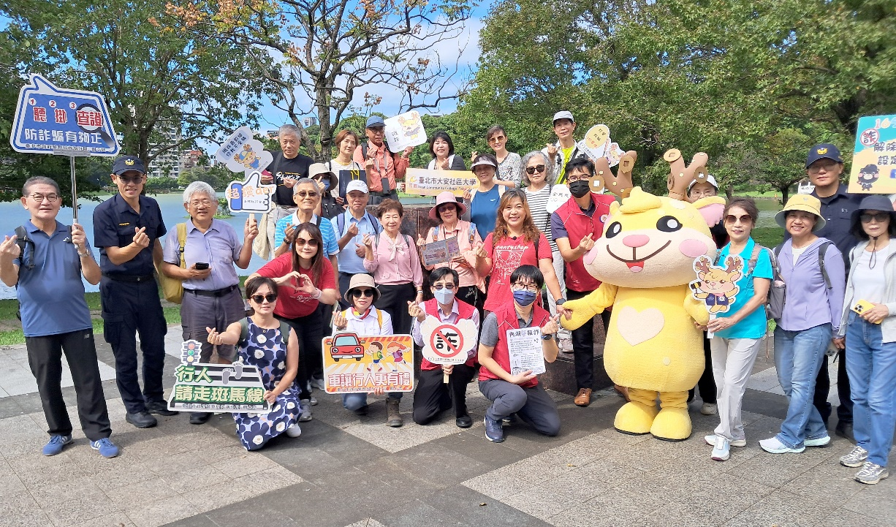

↑士林分署與內湖派出所攜手合作在碧湖公園進行防詐宣導活動。

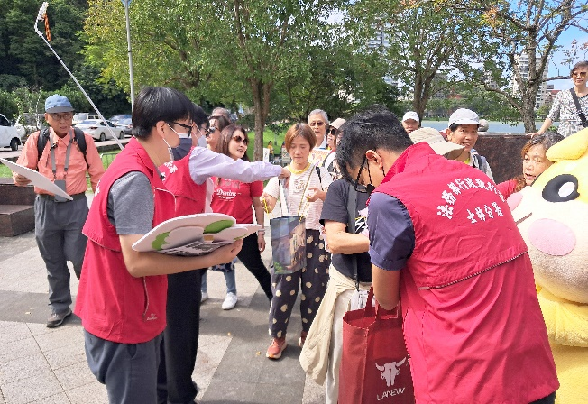
↑士林分署與行政執行署吉祥物「拍寶」，手舉防(反)詐標語，沿途向民眾宣導防詐要領，並發放小禮品。
↑士林分署執行人員向民眾宣導防詐要領，提醒大家提高警覺，守護荷包與財產安全。
